FALLAS DE ACCESIBILIDAD EN LA PÁGINA DEL TEPJF
ACCESIBILIDAD AUDITIVA

1.- NO SE ESCUCHA EL AUDIO CUANDO QUIERES REVISAR “QUIENES SOMOS” EN LA PÁGINA.

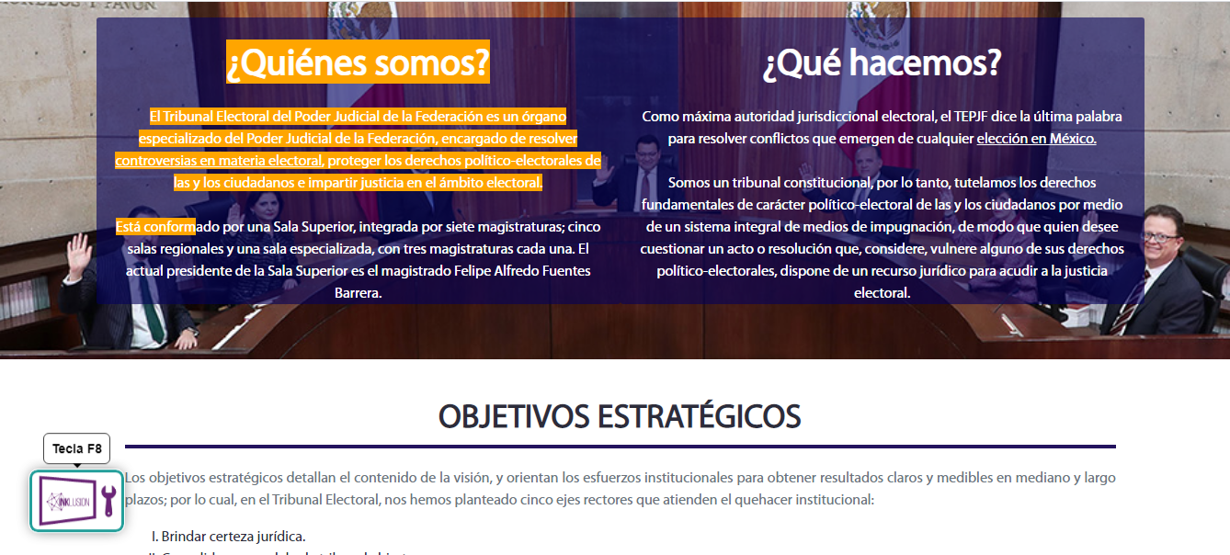
Corre el cursor por el texto, pero no hay audio.

2.- NO ESTÁ HABILITADO EL VIDEO DE SESIÓN DE SALA REGIONAL
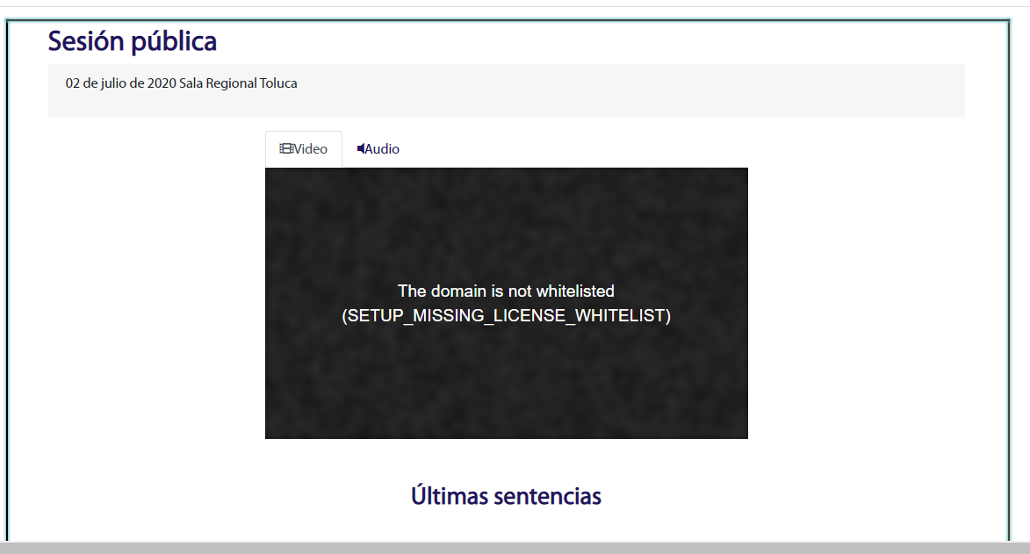
Se intentó acceder al video de la última sesión pública de la Sala Regional Toluca, pero ese video no es visible.
3.- UNA VEZ QUE ACCEDES A LA SECCION DE “JURISPRUDENCIA”, TE MANDA A LA PÁGINA DE LA JURISPRUDENCIA ELEGIDA Y TE GUÍA A LA PÁGINA DONDE SE PUEDE CONUSULTARLA; ALLÍ TAMPOCO HAY SOPORTE PARA DISCAPACIDAD AUDITIVA; EL TEXTO NO ES LEÍDO POR LA APLICACIÓN. NO HAY OPCIÓN DE LECTURA DEL CONTENIDO.

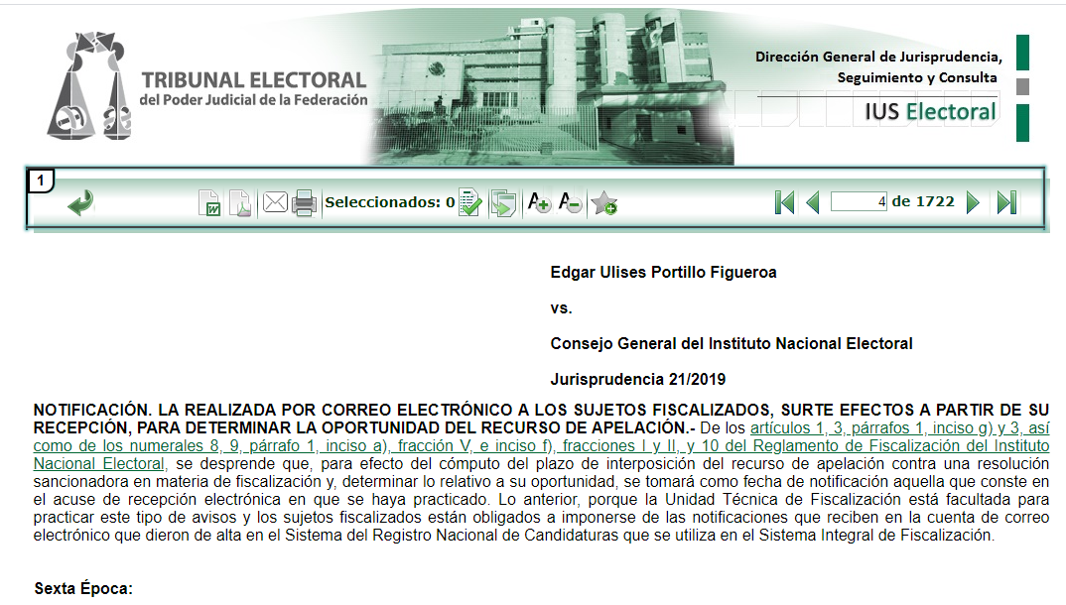

4.- NO DESPLIEGA NI LEE EL CONTENIDO DE LÍNEA DE TIMPO EN MATERIA DE TRANSPARENCIA, EN EL ÁREA CORRESPONDIENTE A TRANSPARENCIA.
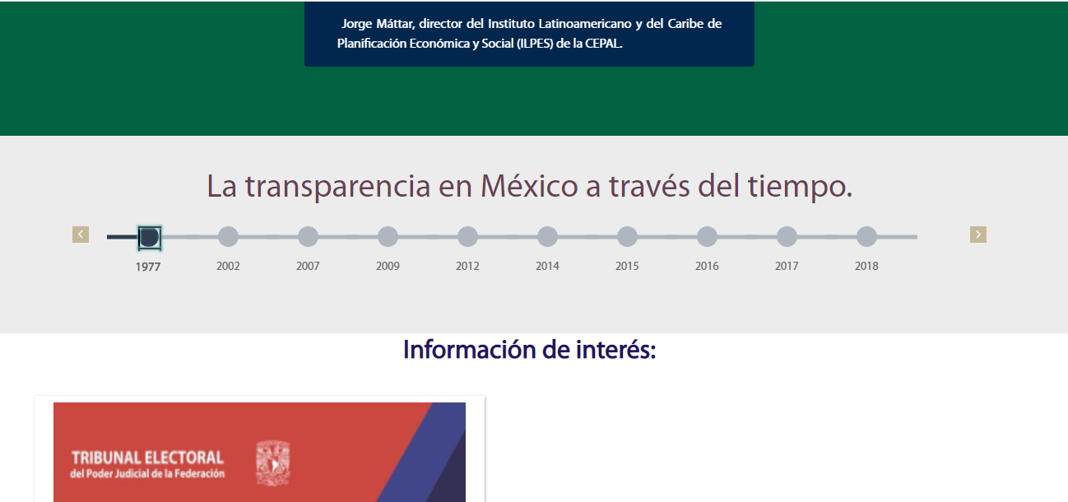
5.- EN LA SECCIÓN “AGENDA DE MAGISTRADOS”, LA LECTURA DE LOS NOMBRES SE ENCIMA Y, SI DECIDES BUSCAR LOS DATOS DE LAS COMISIONES REGISTRADAS DE ASALGUNO DE LOS MAGISTRADOS, SIMPLEMENTE NO SE DESPLIEGA LA INFORMACÓIN; S.E REPITE LA LECTURA DE LOS NOMBRES Y DEL SUBMENÚ

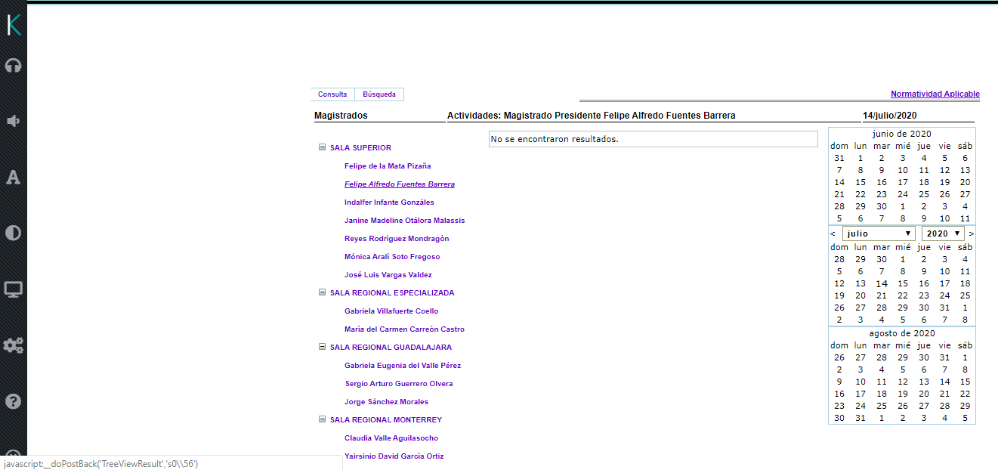

6.- EN LA SECCIÓN TRANSPARENCIA//TRASNPARENCIA FINANCIERA Y EN ADQUISICIONES//LIITACIONES NO HAY INFORMACIÓN. LA APLICACIÓN TE PIDE QUE ELIJAS UN APARTADO DE LOS TEMAS QUE DEBEN DESPLEGARSE, PERO NO HAY INFORMACIÓN NI APARTADOS QUÉ SELECCIONAR.

